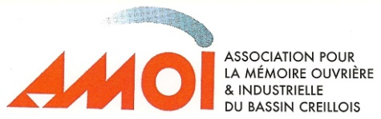
L’AMOI vous propose l’exposition :
« IMPRESSIONS DE VILLE »

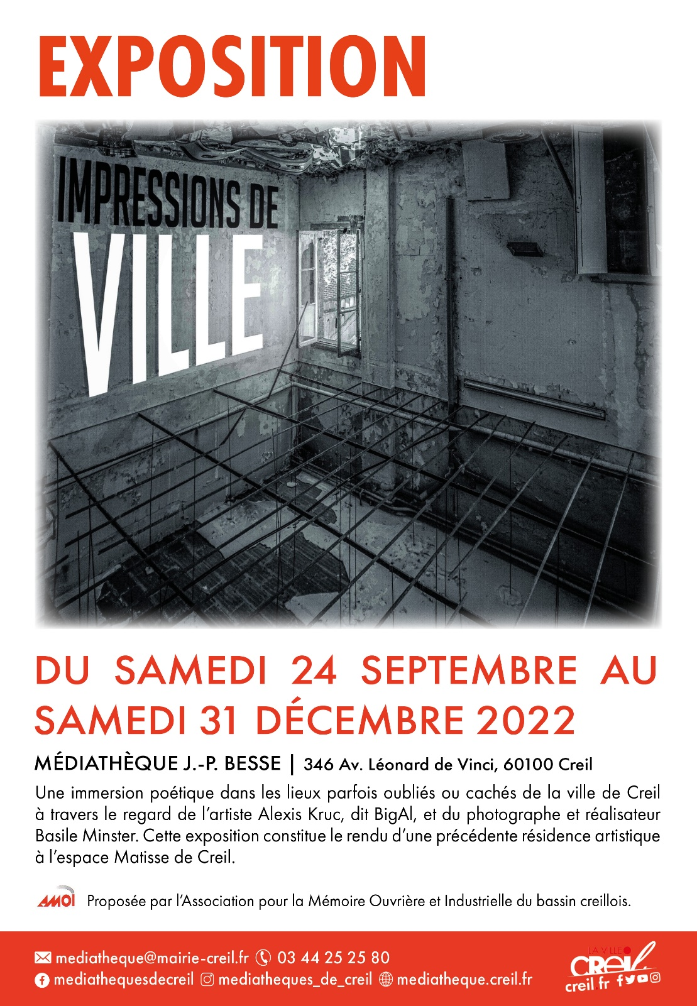

Des ateliers seront animés par l’artiste Alexis Kruc et le photographe Basil Minster pour les collégiens et les membres de l’AMOI, les mardi 29 novembre et vendredi 2 décembre 2022.

Pour ces ateliers, inscription
par courriel à « mediatheque@mairie-creil.fr »
ou par téléphone au 03 44 29 51 80

Venez nombreux et parlez-en autour de vous !

